 | Orde van dienst  28 juni 2026

* Muziek voor de dienst: Overal zijt Gij, coupletten 1 en 3 1

Welkom: Mededelingen ouderling

Stilte (ouderling van dienst bepaalt de lengte van de stilte)
Opleiden van de voorganger door de ouderling van dienst

* Openingslied: Psalm 28, verzen 1 en 4 2
Voorganger kondigt aan, allen gaan staan

Bemoediging en groet

Allen gaan zitten

Kyrië-gebed

* Glorialied: Gloria, canon van Taizé 3

Moment voor de kinderen
* Als de kinderen de kerkzaal verlaten
wordt de melodie van het refrein van Lied 839 gespeeld door piano 4

* Gezongen gebed bij de opening van het Woord:
Woord dat ruimte schept, Liedboek 330 5

Eerste lezing: Jeremia 29: 1, 4-14 (door de ouderling)
“Zet u in voor de bloei van de stad”

* Lied: God kijkt naar ons om (psalm 136), uit Psalmen voor Nu 6

Tweede lezing: Matteüs 10: 34-42 (door de diaken)
Een radicale keuze voor Jezus, in Hem is het ware leven

* Lied: Lied 339 A: U komt de lof toe, U het gezang (Oosterhuis/Mehrtens) 7

Overweging

* Muziek (instrumentaal door piano, partita bij Lied 941) 8

* Lied: Waarom moest ik uw stem verstaan, Liedboek 941 9

Collecte:
- aankondigingen door diaken: bloemengroet en collectebestemmingen
- collecte (met muziek) – Koor zingt: Verleih uns Frieden (Mendelssohn) 10

Gebeden:
- voorbeden met gezongen acclamatie: Heer, ontferm U (R. Pes) 11
- stil gebed
- Onze Vader

* Slotlied: Lied 419 (gemeentezang): Wonen overal nergens thuis 12
Couplet 1: alle vrouwen; couplet 2: alle mannen; couplet 3: allen
Daarna in canon vanaf couplet 1 tot einde.

Zending en zegen: gezongen Amen

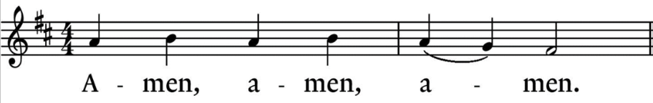

Voorstel voor de voorbede (indien gewenst uitgesproken door een van de koorleden)

Goede God, wij bidden u voor hen die ver van huis en haard leven,
op de vlucht zijn of zich ontheemd voelen.
Geef hun kracht en het vertrouwen dat U hen nooit in de steek laat.
Zo bidden wij… Zingen: Heer, ontferm U

Goede God, wij bidden u voor allen
die zich in een mentale ballingschap bevinden;
voor hen die gebukt gaan onder sombere, zware gedachten en angsten.
Schenk hun ademruimte en wees hen nabij.
Zo bidden wij… Zingen: Heer, ontferm U

Goede God, wij bidden voor alle mensen die lijden
onder oorlog, onderdrukking en geweld.
Wees een schild voor de kwetsbaren.
Zo bidden wij… Zingen: Heer, ontferm U

